TALENTO TECH 2024-MINTIC

FORMATO DE PRESENTACIÓN “PLAN DE PROYECTO TI”

**Contexto específico de aplicación del proyecto** *(Marque con una X)*

|  |  |  |  |  |  |  |  |
| --- | --- | --- | --- | --- | --- | --- | --- |
| **AGRO** | **EDUCACIÓN** | **TURISMO** | **GOBIERNO** | **FINANZAS** | **MARKETING** | **SALUD** | **OTRO** |
|  |  |  |  |  |  |  | x |

Cohorte #: Año: 2024 Tutor:

Nombre del Proyecto (y del producto/servicio):

Red Neuronal CNN Para Clasificación Binaria de Residuos

(Orgánicos y Reciclaje)

**Departamento de residencia del estudiante:**

Quindío

# M**unicipio de residencia del estudiante:**

**Armenia**

**Rural:** (Marque con una X)

|  |  |  |  |  |  |
| --- | --- | --- | --- | --- | --- |
| **SI** |  | **NO** | **X** |  | |
| **Vereda o Corregimiento:** | | | | |  |

**Autor (es):**

|  |  |  |  |  |  |  |
| --- | --- | --- | --- | --- | --- | --- |
| **No.** | **Nombres y Apellidos** | **Tipo de identificación** | **No. identificación** | **Curso: Programación, Inteligencia Artificial, Análisis Datos, Block Chain, Arquitectura Nube** | **Nivel: Explorador, Integrador, Innovador** | **Modalidad: Virtual, Semipresencial o Presencial** |
| 1 | Sebastián Carrero Cardona | Cédula  Ciudadanía | 1097404217 | IA | **Integrador** | Virtual |

**Palabras clave:**

|  |  |
| --- | --- |
| **Palabra clave 1** | Residuos |
| **Palabra clave 2** | Redes neuronales |
| **Palabra clave 3** | Clasificación |
| **Palabra clave 4** | Inteligencia Artificial |

**Índice**

Contenido

M**unicipio de residencia del estudiante:** 1

**1-** **Planteamiento del problema que solucionará el producto/servicio:** 3

**2-** **Pertinencia del proyecto TI:** 3

**3-** **Objetivo General** 3

**4-** **Objetivos Específicos** 3

**5-** **Alcance** 3

**5.1. Desarrollo e Implementación de la Tecnología** 4

**6-** **Marco Referencial** 4

**7-** **Marco Legal** 5

**7.1. Ley General de Residuos Sólidos** 5

**7.2. Política Nacional de Gestión Integral de Residuos Sólidos** 5

**7.3. Decreto 1076 de 2015** 5

**7.4. Protección de Datos y Ética en IA** 5

**8-** **Marco Conceptual** 5

**9-** **Metodología:** 7

**10-** **Cronograma de Actividades (Diagrama de Gantt):** 7

**11-** **Desarrollo del proyecto:** 7

**11.1 – Comprensión del negocio:** 7

**11.2 Comprensión y preparación de los datos:** 8

**11.3 Preprocesamiento de los datos** 8

**11.4 Modelado** 9

**11.4.1 Parametrización del modelo:** 9

**11.4.2 Entrenamiento** 10

**11.4.3 Evaluación** 10

**11.5 Despliegue** 12

**12-** **Conclusiones:** 13

**13-** **Referencias bibliográficas:** 14

# **Planteamiento del problema que solucionará el producto/servicio:**

El proyecto propone una solución avanzada basada en inteligencia artificial para automatizar y optimizar la clasificación de residuos en la etapa final de recolección en plantas de reciclaje, específicamente cuando los desechos pasan por las bandas transportadoras. Utilizando redes neuronales convolucionales (CNN), la plataforma clasifica en tiempo real los materiales, diferenciando entre reciclables y orgánicos con alta precisión.

# **Pertinencia del proyecto TI:**

Este sistema complementa o reemplaza el trabajo manual de los operarios, permitiendo una clasificación más rápida, precisa y sin errores. Además, está diseñado para integrarse fácilmente con las instalaciones existentes, mejorando la productividad, reduciendo la carga de trabajo y la exposición a los desechos, y asegurando una mayor eficiencia en la separación de los materiales.

# **Objetivo General**

Desarrollar un modelo de clasificación de imágenes basado en redes neuronales convolucionales que distinga con precisión entre materiales orgánicos y reciclables, con el fin de optimizar la gestión de residuos y facilitar el proceso de clasificación automatizada en plantas de reciclaje. Este modelo servirá como la base tecnológica para un proyecto empresarial que ofrece soluciones avanzadas a la industria del reciclaje, promoviendo la sostenibilidad ambiental mediante la automatización eficiente de la clasificación de residuos.

# **Objetivos Específicos**

* Diseñar y entrenar un modelo de red neuronal convolucional para lograr una precisión superior al 90% en la clasificación de materiales orgánicos y reciclables, asegurando su confiabilidad para aplicaciones industriales.
* Desarrollar un prototipo funcional que integre el modelo de clasificación en una plataforma adaptable a la tecnología y recursos existentes de los clientes en la industria del reciclaje, mejorando los tiempos de clasificación y validando su efectividad mediante retroalimentación para futuras optimizaciones.

# **Alcance**

El alcance del proyecto abarca el diseño y desarrollo de una solución de clasificación automatizada de residuos basada en redes neuronales convolucionales, con un enfoque en lograr una precisión de más del 90%. El proyecto tiene como meta mejorar la eficiencia en el reciclaje, optimizando tanto los procesos operativos como los resultados ambientales y financieros. El alcance incluye la creación de un modelo funcional y prototipo de aplicación.

## **5.1. Desarrollo e Implementación de la Tecnología**

En esta fase, se desarrollará y entrenará un modelo de red neuronal convolucional (CNN) especializado en la clasificación precisa de residuos reciclables y orgánicos. Las actividades incluirán:

* **Entrenamiento del modelo:** Crear una red neuronal capaz de reconocer y clasificar materiales con una precisión superior al 90%, utilizando datos representativos de residuos reciclables y orgánicos.
* **Optimización continua:** Mejorar el modelo de forma iterativa para adaptarlo a cambios en los tipos de residuos y condiciones de operación en plantas de reciclaje.
* **Validación del rendimiento:** Evaluar el modelo mediante pruebas con diferentes conjuntos de datos y en condiciones reales de operación para garantizar su robustez y fiabilidad.

# **Marco Referencial**

Hasta la fecha, los avances tecnológicos en inteligencia artificial (IA) aplicados a la clasificación de residuos sólidos han logrado mejoras significativas en eficiencia, sostenibilidad y precisión un desarrollo destacado que se logró encontrar en la investigación es el siguiente:

**Sistemas de clasificación automatizados con IA:** Herramientas como el Greyparrot Analyzer (país: Alemania) utilizan cámaras y algoritmos de visión artificial para monitorear y clasificar residuos en tiempo real en plantas de reciclaje. Esto permite identificar la composición de los materiales y mejorar la pureza de los flujos reciclados, optimizando el rendimiento de los procesos industriales con una precisión superior al 97%. ([Greyparrot Analyzer: revolucionando el reciclaje](https://www.greyparrot.ai)​).

En Colombia, se han realizado algunos avances significativos en la clasificación de residuos orgánicos utilizando inteligencia artificial. Un proyecto destacado fue desarrollado en la finca Carrizalito del municipio de Sopó, Cundinamarca. Este estudio implementó un modelo basado en redes neuronales convolucionales (CNN) para clasificar residuos orgánicos en dos categorías: reutilizables y compostables. Utilizando imágenes recopiladas de bases de datos y capturadas en campo, el modelo fue entrenado con TensorFlow y Keras, alcanzando resultados prometedores para la gestión de residuos orgánicos. (<https://repository.unad.edu.co/handle/10596/60395>)

# **Marco Legal**

## **7.1. Ley General de Residuos Sólidos**

**Ley 1259 de 2008:** Establece normas para la gestión integral de residuos sólidos, promoviendo prácticas que minimicen su impacto ambiental. Las iniciativas que utilicen inteligencia artificial (IA) para clasificar residuos deben alinearse con los objetivos de reducción, reciclaje y reutilización estipulados en esta ley.

## **7.2. Política Nacional de Gestión Integral de Residuos Sólidos**

**Conpes 3874 de 2016:** Enfatiza el uso de tecnología e innovación para mejorar los procesos de gestión de residuos. Proyectos basados en IA, como la clasificación de residuos orgánicos, son coherentes con las metas de sostenibilidad planteadas en este proyecto.

## **7.3. Decreto 1076 de 2015**

Regula las actividades relacionadas con la gestión ambiental en Colombia, incluyendo la disposición y aprovechamiento de residuos orgánicos. Establece los lineamientos para proyectos que busquen minimizar los impactos ambientales negativos.

## **7.4. Protección de Datos y Ética en IA**

**Ley 1581 de 2012:** Define los principios de tratamiento de datos personales. Cualquier proyecto que involucre recopilación de datos visuales (imágenes de residuos) debe garantizar el cumplimiento de esta normativa, especialmente si incluye datos sensibles.

Guía Ética para el Uso de la IA en Colombia (MinTIC): Proporciona recomendaciones para el uso ético de tecnologías de IA, asegurando transparencia y equidad en su implementación.

# **Marco Conceptual**

**Gestión de Residuos Sólidos:** La gestión de residuos sólidos comprende el conjunto de actividades orientadas a la recolección, transporte, tratamiento y disposición final de residuos, con el objetivo de minimizar su impacto ambiental.

**Redes Neuronales Convolucionales (CNN)**

Las CNN son una clase de redes neuronales artificiales diseñadas específicamente para analizar datos con una estructura de cuadrícula, como imágenes.

**Dataset:** Conjunto de datos estructurados (imágenes, etiquetas, etc.) utilizado para entrenar, validar y probar el modelo.

**Entrenamiento:** Proceso en el cual la red neuronal aprende ajustando los pesos a través de múltiples iteraciones basadas en datos de entrada y sus etiquetas.

**Epoch:** Una pasada completa del dataset de entrenamiento a través de la red neuronal.

**Batch Size:** Número de muestras procesadas por la red antes de actualizar los parámetros del modelo.

**Optimizer:** Algoritmo que ajusta los pesos de la red para minimizar el error (ejemplo: Adam, SGD).

**Learning Rate:** Parámetro que controla el tamaño de los ajustes realizados a los pesos en cada paso del optimizador.

**Función de Costo (Loss Function):** Métrica que mide la diferencia entre las predicciones de la red y los valores reales. Ejemplo: Categorical Crossentropy.

**Backpropagation:** Método de entrenamiento que calcula los gradientes del error y ajusta los pesos hacia la reducción de dicho error.

**Regularización:** Técnicas como Dropout o L2 Regularization que evitan el sobreajuste del modelo.

**Activación:** Función aplicada a las salidas de las neuronas para introducir no linealidad (ejemplo: ReLU, Sigmoid).

**Validación:** Proceso para evaluar el desempeño del modelo con datos no usados en el entrenamiento.

**Aumento de Datos:** Técnica que genera variantes de los datos originales para mejorar la generalización del modelo.

**Precisión (Accuracy):** Métrica que evalúa qué tan bien el modelo clasifica correctamente las imágenes.

**Overfitting:** Situación en la que el modelo aprende patrones específicos del dataset de entrenamiento, pero falla en generalizar a nuevos datos.

**Indicadores de Rendimiento:** El éxito del modelo se mide utilizando métricas como:

* **Precisión:** Porcentaje de clasificaciones correctas.
* **Recall (Exhaustividad):** Capacidad del modelo para identificar correctamente residuos relevantes.
* **Precisión (Accuracy) :** Métrica que evalúa qué tan bien el modelo clasifica correctamente las imágenes
* **Matriz de Confusión:** Para evaluar los errores de clasificación entre categorías.

# **Metodología:**

1. Documentación: Revisión de literatura y herramientas existentes.

2. Trabajo de campo: Obtención de imágenes de diferentes tipos de residuos.

3. Recolección de datos: Almacenamiento de los datos recolectados en una base de datos.

4. Análisis e interpretación: Diseño del modelo, entrenamiento y evaluación.

5. Preparación y socialización: Presentación de resultados y posible implementación del modelo.

**Plazo:** Duración del proyecto.

|  |  |
| --- | --- |
| **SEMANAS** | **DIAS** |
| 6 |  |

# **Cronograma de Actividades (Diagrama de Gantt):**

|  |  |  |  |  |  |  |  |  |
| --- | --- | --- | --- | --- | --- | --- | --- | --- |
| **No.** | **Actividad** | **S 1** | **S 2** | **S 3** | **S 4** | **S 5** | **S6** | **Responsable** |
| 1 | Búsqueda y recolección de los datos | X |  |  |  |  |  | Sebastián Carrero Cardona |
| 2 | Análisis exploratorio de datos (EDA) |  | X |  |  |  |  | Sebastián Carrero Cardona |
| 3 | Preprocesamiento |  |  | X | X |  |  | Sebastián Carrero Cardona |
| 4 | Modelado y Evaluación |  |  |  |  | X |  | Sebastián Carrero Cardona |
| 5 | Despliegue |  |  |  |  |  | X | Sebastián Carrero Cardona |

# **Desarrollo del proyecto:**

## **11.1 – Comprensión del negocio:**

**Objetivo:** clasificar imágenes de desechos como orgánico o reciclaje para su correcta gestión.

**Beneficio:** facilitar la separación automática de residuos para mejorar el reciclaje y reducir la contaminación.

## **11.2 Comprensión y preparación de los datos:**

**Estructura del dataset:** se tienen dos carpetas principales **train**, la cual contiene las imágenes de entrenamiento de la red neuronal, y **test**, contiene las imágenes para evaluar al modelo, cada una de estas carpetas principales contienen dos subcarpetas para cada clase (orgánico y reciclaje).

**Volumen y diversidad de datos:** en el set de entrenamiento se cuenta con 12.565 imágenes etiquetadas como orgánicas y 9.999 etiquetadas como reciclaje, para un total de imágenes de entrenamiento de 22.564; por otra parte, el set de prueba contiene 1.401 imágenes etiquetadas como orgánicas y 1.112 etiquetadas como reciclaje para un total de 2.513 imágenes de prueba.

## **11.3 Preprocesamiento de los datos**

Las imágenes fueron normalizadas para escalar los valores de los píxeles al rango 0 y 1 y se aplicaron las siguientes transformaciones:

**Zoom aleatorio:** para simular diferentes escalas de los objetos.

**Rotación limitada:** máximo de 5°para aprender a identificar objetos con ligera inclinación.

**Desplazamientos horizontales y verticales:** hasta un 10% de su ancho o altura, asegurando robustez ante imágenes desplazadas.

**Volteo horizontal:** Incrementó la diversidad al reflejar imágenes simétricas.

**División para validación:** Se reservó el 20% de las imágenes para evaluar el desempeño en datos no entrenados directamente.

**Conjunto de Validación: s**imilar al entrenamiento, las imágenes fueron normalizadas y se aplicaron rotaciones y volteos horizontales, replicando parte del entorno de entrenamiento para una validación realista.

**Conjunto de Prueba: s**olo se aplicó la normalización para mantener la consistencia de los datos sin introducir distorsiones, asegurando una evaluación objetiva del modelo.

**Carga de Datos para Clasificación de Residuos:**

Los datos se organizaron en carpetas para entrenamiento, validación y prueba, con subcarpetas representando las clases: Orgánicos (0) y Reciclables (1). La función flow_from_directory automatizó la lectura y etiquetado de las imágenes, facilitando su manejo.

**Entrenamiento:**

* Imágenes redimensionadas a 224 × 224
* Clasificación binaria (Orgánico=0, Reciclable=1).
* Procesamiento en lotes de 64 imágenes.

**Validación:**

Configuración idéntica, usando el 20% del conjunto de entrenamiento como validación.

**Prueba:**

Configuración similar, exclusivamente para evaluación final.

Este enfoque garantizó un flujo eficiente y datos bien estructurados para cada etapa del modelo.

## **11.4 Modelado**

### **11.4.1 Parametrización del modelo:**

La arquitectura del modelo CNN se construyó con una combinación de capas convolucionales, de agrupamiento y densas, diseñadas para extraer características de las imágenes y realizar una clasificación binaria precisa.

**Capas Convolucionales y de Agrupamiento:**

* Se implementaron tres bloques de capas convolucionales con filtros 32, 64 y 128 usando activación ReLU, tamaño de kernel 3×3 y padding 'same'.
* Cada bloque incluyó una capa de MaxPooling con tamaño de filtro 2 × 2 para reducir dimensionalidad y mantener características clave.

**Capas Densas:**

* Los resultados de las capas convolucionales se aplanaron con una capa Flatten.
* Se añadieron dos capas densas ocultas con 512 y 256 neuronas, respectivamente, y activación ReLU.
* Una capa Dropout (10%) se incluyó para mitigar el sobreajuste.

**Capa de Salida:**

* Una capa con una única neurona y activación sigmoid genera un valor entre 0 y 1, indicando la probabilidad de cada clase:
  + 0: Residuos orgánicos.
  + 1: Residuos reciclables.

**Callbacks:**

* EarlyStopping para detener el entrenamiento si el rendimiento no mejora después de 3 épocas, restaurando los mejores pesos.
* ModelCheckpoint para guardar el mejor modelo basado en el AUC de validación.

**Compilación:**

* Optimizador RMSprop con tasa de aprendizaje 0.001.
* Pérdida binary_crossentropy y métrica de evaluación AUC.

Este enfoque optimiza el entrenamiento y asegura la selección del mejor modelo.

### **11.4.2 Entrenamiento**

Se realizó proceso de entrenamiento del modelo con 15 épocas, el cual tuvo una duración de ejecución de 241 minutos (4 horas), obteniendo el mejor resultado de la métrica AUC en la época 13 con 0,9435.

### **11.4.3 Evaluación**

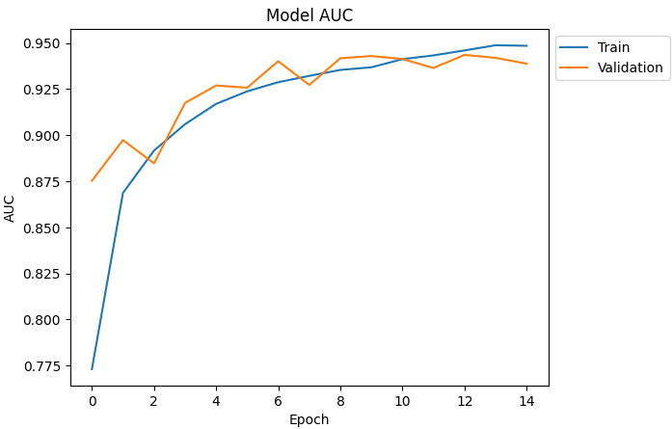

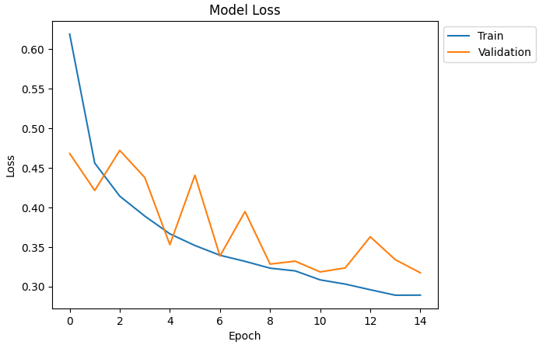

**Pérdida (Loss):** 0.3662

**Área Bajo la Curva (AUC):** 0.9504

**Pérdida (Loss):**

La métrica de pérdida refleja qué tan bien el modelo predice los datos del conjunto de prueba según la función de pérdida definida durante el entrenamiento. En este caso, una pérdida de 0.3662 indica que el modelo tiene un desempeño aceptable, el cual se debe explorar otras parametrizaciones para mejorar.

**Área Bajo la Curva (AUC):**

El AUC mide la capacidad del modelo para distinguir entre las clases. Un valor de 0.9504 (95.04%) indica que el modelo es altamente efectivo al clasificar correctamente las muestras, demostrando capacidad para diferenciar entre las clases Orgánica y Reciclaje.

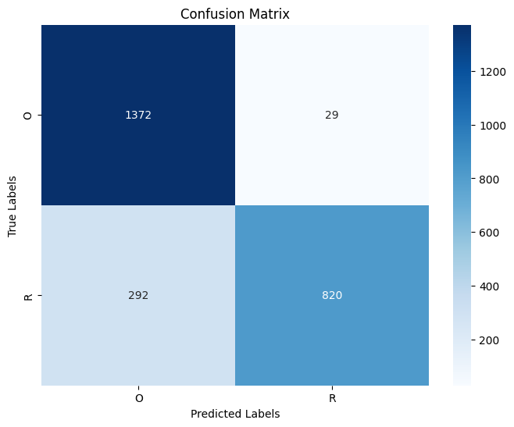**Matriz de confusión:**

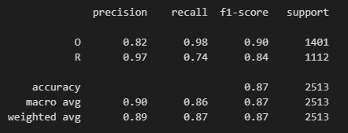

El resultado de la matriz de confusión y las métricas de clasificación muestran el desempeño del modelo en las dos clases: Orgánico (O) y Reciclable (R):

**Métricas por clase:**

* **Clase Orgánico (O):**
* **Precisión: 0.82**
* Indica que el 82% de las imágenes clasificadas como "Orgánico" son realmente "Orgánico". La precisión es moderada, lo que sugiere que hay algunas imágenes clasificadas incorrectamente como "Orgánico".
* **Recall (Sensibilidad): 0.98**
* El 98% de las imágenes que realmente son "Orgánico" fueron correctamente clasificadas. Esto indica que el modelo casi no omite imágenes "Orgánico".
* **F1-Score: 0.90**
* Combina precisión y recall en un único indicador. La clase "Orgánico" tiene un buen equilibrio entre ambas métricas.
* **Clase Reciclable (R):**
* **Precisión: 0.97**
* El 97% de las imágenes clasificadas como "Reciclable" son realmente "Reciclable". Esto indica que el modelo tiene una baja tasa de falsos positivos para esta clase.
* **Recall: 0.74**
* El 74% de las imágenes que realmente son "Reciclable" fueron correctamente clasificadas. Esto sugiere que el modelo está omitiendo más imágenes "Reciclable" de las que debería.
* **F1-Score: 0.84**
* Indica un desempeño aceptable para esta clase, pero no tan bueno como para "Orgánico". Métricas generales:

## **11.5 Despliegue**

Se implementó una aplicación interactiva utilizando Streamlit para el despliegue del modelo de manera local. Esta aplicación permite cargar imágenes, procesarlas y clasificar los residuos como orgánicos o reciclables en tiempo real. El modelo, entrenado previamente, se integró para proporcionar clasificaciones inmediatas, ofreciendo una interfaz sencilla y accesible para los usuarios.

Esta solución facilita la utilización del modelo en escenarios prácticos, promoviendo su aplicabilidad en tareas de clasificación de residuos:

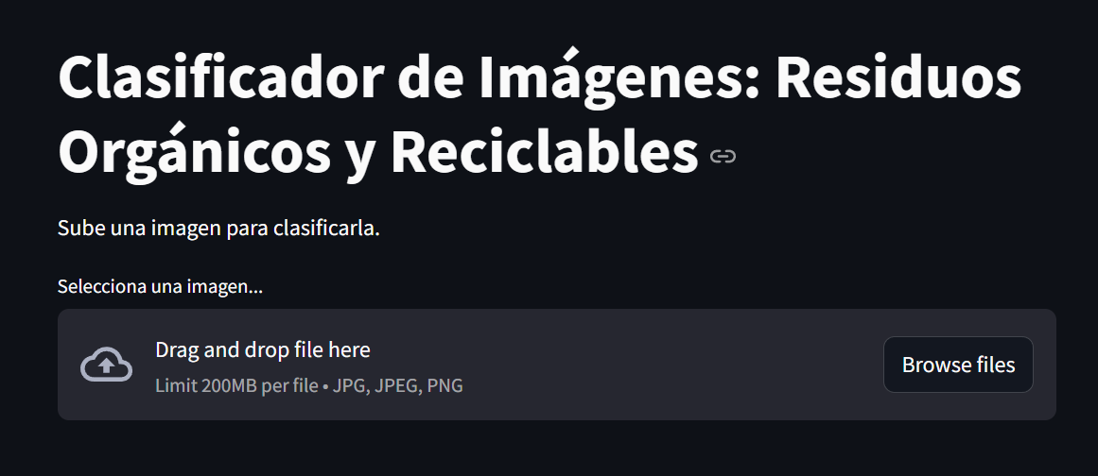

Se carga una foto tomada desde celular y se carga a la aplicación para validar su clasificación

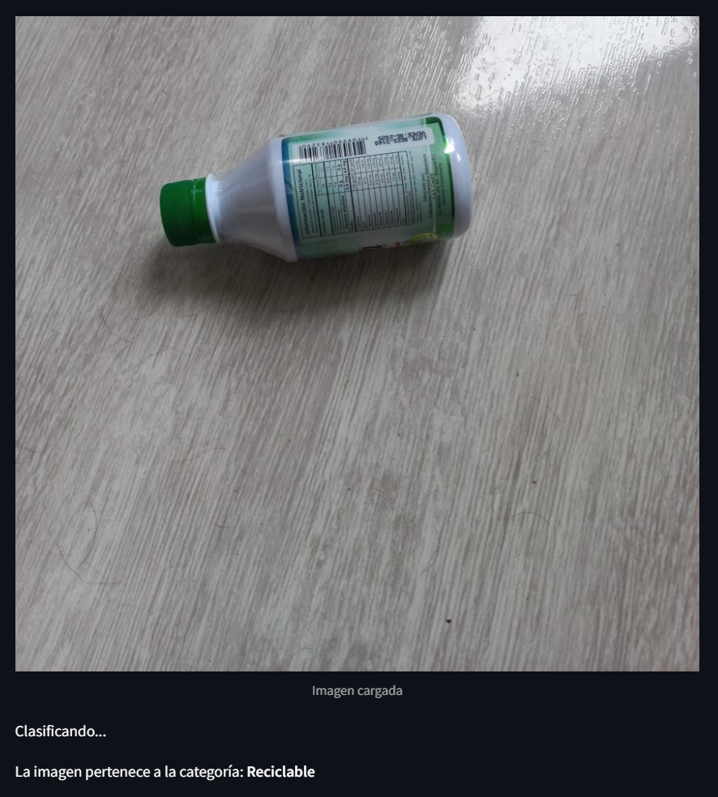evidenciando que el modelo realizó una clasificación correcta:

# **Conclusiones:**

De acuerdo a lo anterior se concluye que el modelo demuestra un buen desempeño en términos de clasificación, como lo evidencia el alto valor de AUC. Sin embargo, la métrica de pérdida sugiere que hay oportunidad para optimizar el modelo, lo que podría implicar ajustes adicionales como:

Refinar los hiperparámetros del modelo.

Incrementar la calidad de los datos de entrenamiento.

Por otra parte, según el resultado de la matriz de confusión podemos evidenciar que el modelo es muy bueno detectando imágenes de la clase "Orgánico" (alto recall) pero tiene dificultades para identificar todas las imágenes de la clase "Reciclable" (recall bajo). El balance entre precisión y recall en "Reciclable" podría mejorarse para aumentar el F1-score. La alta precisión en "Reciclable" (0.97) indica que las imágenes predichas como reciclables son generalmente correctas, pero el modelo omite varias imágenes reciclables reales.

Con base en los resultados obtenidos, se considera que el modelo es adecuado para la tarea de clasificación, aunque existen áreas de mejora que podrían explorarse en futuras iteraciones.

Actualmente, el modelo clasifica residuos en dos categorías: reciclables y orgánicos. Sin embargo, el objetivo a futuro es ampliarlo para reconocer todas las clases de residuos, logrando una clasificación más precisa y útil que facilite una separación eficiente y realista en la gestión de desechos.

# **Anexos**

* [Dataset](https://drive.google.com/drive/folders/1tYmXVx7E2-sCFmWhTByKO4ATSwZyKyMf?usp=sharing)
* Modelo completo en repositorio github

# **Referencias bibliográficas:**

* Greyparrot. (n.d.). Greyparrot: AI-powered waste recognition system. [Unlock the power of AI waste analytics | Greyparrot waste intelligence](https://www.greyparrot.ai/)
* Universidad Nacional Abierta y a Distancia (UNAD). (2023). Desarrollo de un modelo de inteligencia artificial para la clasificación de residuos sólidos. [Desarrollo de un Algoritmo Computacional basado en Deep Learning para la Clasificación de Residuos Orgánicos](https://repository.unad.edu.co/handle/10596/60395)
* Congreso de la República de Colombia. (2008). Ley 1259 de 2008. Por la cual se dictan disposiciones en materia de residuos sólidos. Diario Oficial No. 47.174.
* Departamento Nacional de Planeación (DNP). (2016). Conpes 3874 de 2016. Política Nacional de Gestión Integral de Residuos Sólidos.
* Presidencia de la República de Colombia. (2015). Decreto 1076 de 2015. Por medio del cual se expide el Decreto Único Reglamentario del Sector Ambiente y Desarrollo Sostenible. Diario Oficial No. 49.523.
* Congreso de la República de Colombia. (2012). Ley 1581 de 2012. Por la cual se dictan disposiciones generales para la protección de datos personales. Diario Oficial No. 48.588.